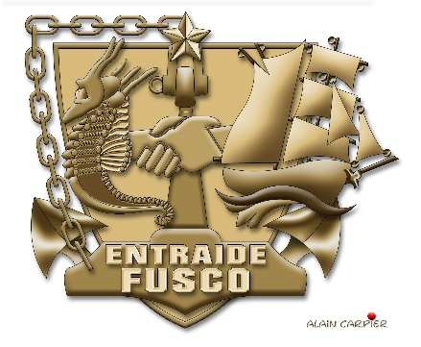

BON pour POUVOIR

ASSEMBLEE GENERALE ORDINAIRE
« ENTRAIDE FUSCO » du jeudi 15 avril 2021

A faire parvenir au secrétaire général, de préférence par mail, avant le 12 avril 2021 :

- M. Stéphan CLAVERIE
BCLM Lorient, ALFUSCO, BP 92 222, 56 998 Lorient

stephan.claverie@intradef.gouv.fr

Je soussigné : Nom: __________________________________ Prénom :__________________________

Membre adhérent/bienfaiteur/d’honneur (rayer les mentions inutiles)
de l’Entraide Fusco, donne pouvoir à :
A un membre du bureau : Président – Vice-présidents – secrétaire général-–, trésorier- (rayer les mentions inutiles)
Pour voter en mon nom et pour toutes les questions qui seront soumises au vote des membres lors de l’assemblée générale qui se tiendra à Lanester le 15 avril 2021.

Date :

Mention Manuscrite : "Bon pour Pouvoir" (Obligatoire)

Signature :

Question à aborder lors de l’assemblée générale (facultatif):
-…

